Fill & Sign í pdf
Búa til undirskrift á blaði. Ég bjó til tvær til að velja um. Taka mynd (með símanum) og vista í tölvunni
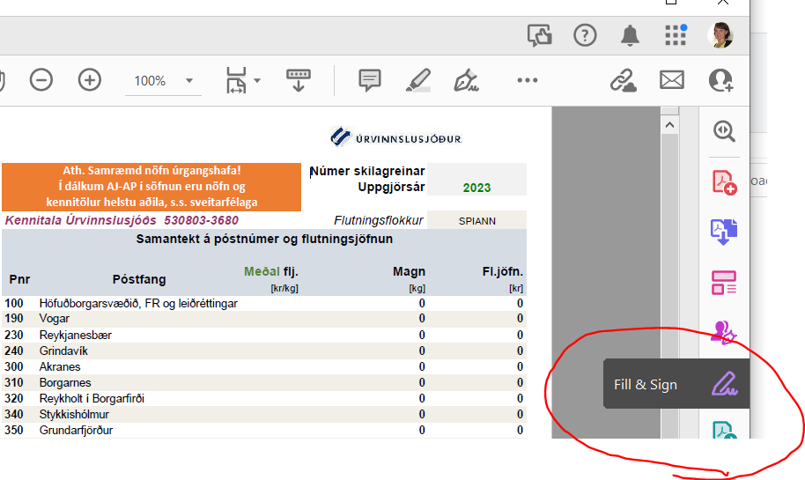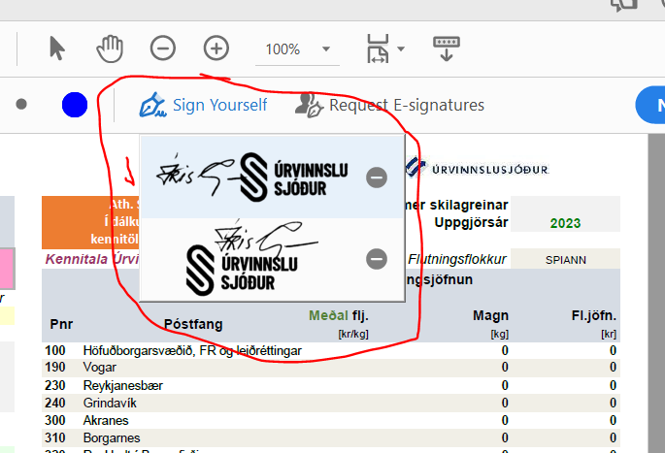
Fara í Fill & Sign Þegar Sign Yourself er valið í fyrsta sinn er hægt að hlaða inn undirskriftum. Þar sem stendur mínus hjá mér, stendur þá plús til að bæta við mynd
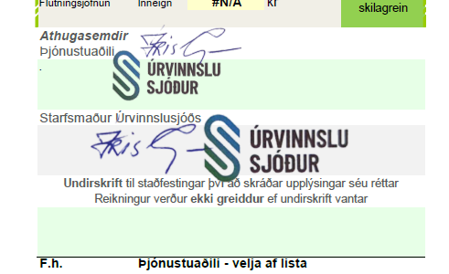 Svo er bara að velja undirskrift og setja hana á sinn stað

